Documento de Integración Técnica
Campaña de Llamadas Automatizadas con Inteligencia Artificial
Febrero 2026

Flujo General del Sistema

El siguiente diagrama muestra cómo interactúan los componentes del sistema durante una campaña. El flujo está dividido en tres fases: ingesta de contactos, procesamiento de llamadas y registro de resultados.

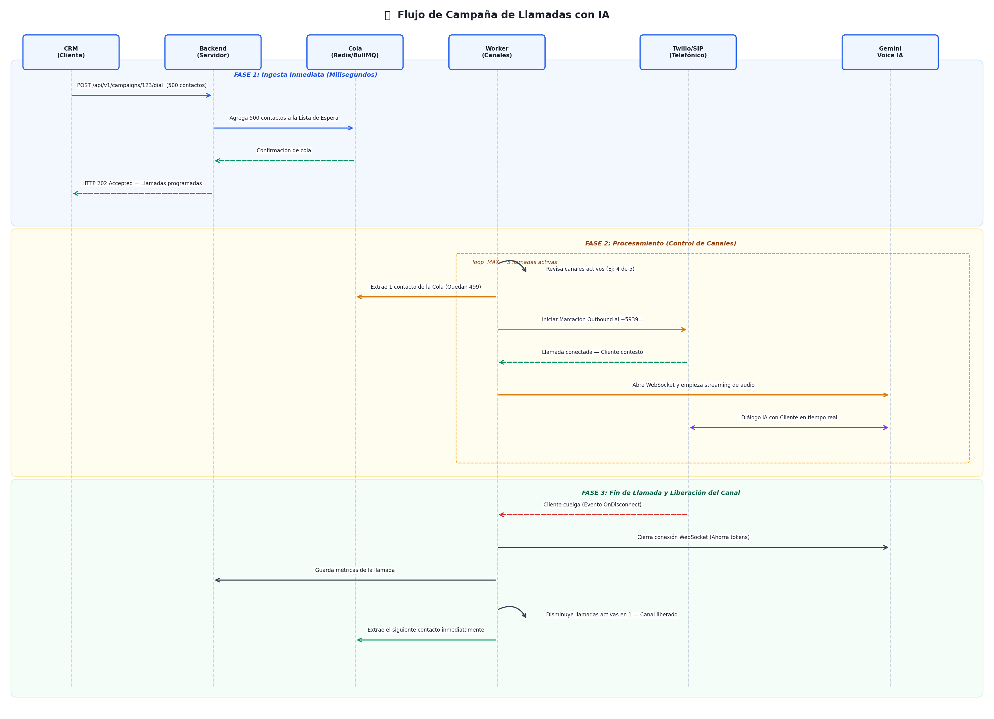

Las tres fases

Fase 1 — Ingesta Inmediata
CRM del cliente → Backend → Cola Redis
El CRM hace un POST a nuestro servidor con los contactos de la campaña. El backend los registra en una cola interna (Redis / BullMQ) y responde HTTP 202 en milisegundos. No hay espera: el cliente recibe confirmación de inmediato, independientemente del volumen de contactos.

Fase 2 — Procesamiento con Control de Canales
Worker → Proveedor Telefónico (Twilio/SIP) → Gemini Voice IA
Un worker extrae contactos de la cola de a uno y ejecuta las llamadas respetando un límite de canales simultáneos (por defecto 5). Cuando el cliente contesta, se abre un WebSocket con un LLM y el diálogo de voz ocurre en tiempo real entre la IA y el contacto.

Fase 3 — Cierre y Registro
Worker → Backend → Cola Redis
Al colgar la llamada, el WebSocket con la IA se cierra.. El worker registra las métricas, libera el canal y extrae el siguiente contacto de la cola de forma inmediata. El ciclo continúa hasta vaciar la campaña.

Requerimientos Técnicos de Integración

Para que el sistema funcione de extremo a extremo, necesitamos definir dos puntos de conexión: cómo nos llegan los contactos a llamar y cómo les devolvemos los resultados al finalizar cada llamada.

A. Recepción de contactos

La forma más directa es que su plataforma haga un POST a nuestro servidor cada vez que quieran lanzar una campaña. Nosotros exponemos el siguiente endpoint:

Método | Endpoint | Descripción
POST | /api/v1/campaigns/{id}/dial | Recibe el listado de contactos y dispara la campaña.

Estructura del body (JSON):
{
"campaign_id": "123",
"contacts": [
{
"phone": "+593912345678",
"name": "Juan Pérez",
"metadata": { }
}
]
}

La respuesta será un HTTP 202 Accepted inmediato. Los contactos quedan encolados y las llamadas comienzan a procesarse en segundo plano.

B. Envío de resultados por llamada

Al finalizar cada llamada, nuestro sistema genera automáticamente un JSON con los metadatos del resultado y lo envía a la URL que el cliente nos indique. Para activar esto, solo necesitamos que nos proporcionen:

Dato requerido | Ejemplo / Descripción
URL destino (webhook) | https://su-sistema.com/api/call-results
Autenticación | Bearer token, API Key en header, o ninguno si está en red privada.

Payload que enviaremos a su webhook:
{
"campaign_id": "123",
"contact_phone": "+593912345678",
"status": "answered",
"duration_seconds": 74,
"ai_latency_ms": 210,
"survey_responses": {
"interested": true,
"callback_requested": false
},
"timestamp": "2026-02-27T14:32:00Z"
}

Si prefieren consultar los resultados por su cuenta en lugar de recibirlos automáticamente, también exponemos un endpoint de métricas: GET /api/v1/metrics/calls. Soporta filtros por campaign_id, fecha y estado de la llamada.

